**Acessibilidade em restaurantes**

**Análise da pesquisa (Quantitativa e Qualitativa)**

André Lucas Fabbris de Toledo - 1902777

Bruno Alkimim – 1902646

Lucas de Alencar Silva – 1902989

Mariana Rodrigues Zubi da Silva – 1904204

Milena Bispo Gomes – 1904052

**Pesquisa Quantitativa:**

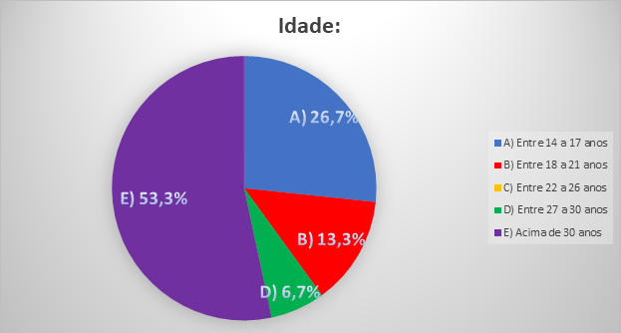

Segundo pesquisa feita, vimos que a maior parte do nosso público-alvo tem uma idade acima dos 30 anos, seguido de uma quantidade razoável entre 14 a 17 anos.

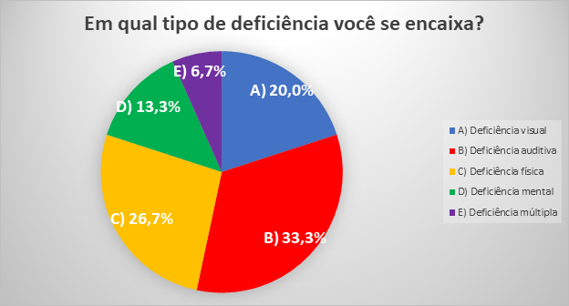

Resultados finais mostram que obtivemos todos os tipos de deficiência, nos quais a maioria do nosso público alvo apresenta deficiência visual, física e auditiva, sendo esse último em maior quantidade.

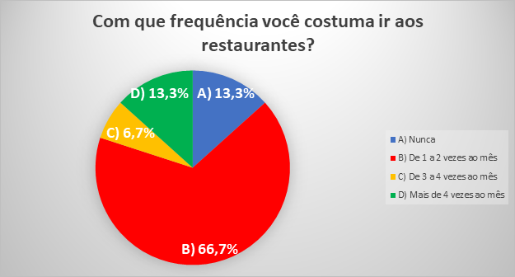

A maioria do nosso público-alvo frequenta restaurantes 1 ou 2 vezes ao mês, e poucas pessoas que nunca frequentam ou frequentam mais de 4 vezes.

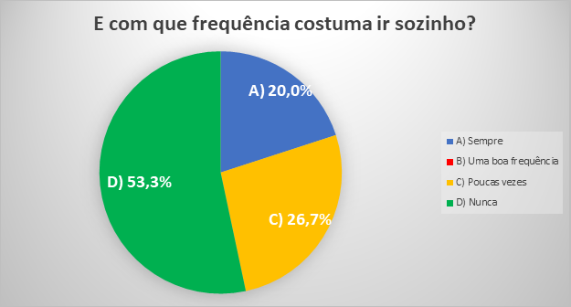

Resultados finais mostraram que um pouco mais da metade não vão sozinhos ao restaurante, e 20% sempre tem costume de ir sozinhos.

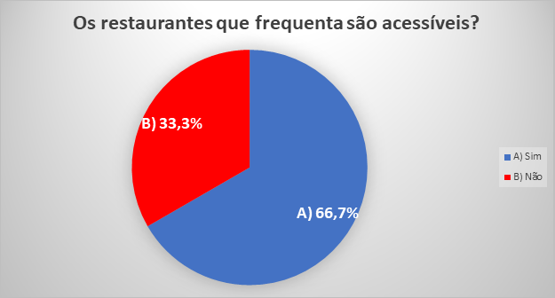

O gráfico mostra que a maioria diz que os restaurantes que frequentam são acessíveis, e apenas 1/3 das pessoas dizem que não são.

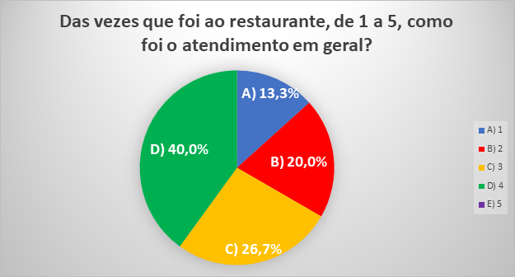

Resultados finais mostram que 40% do público-alvo deram nota 4 de 5 em relação ao atendimento geral, 26.7% deram nota 3, 20% nota 2, 13.3% deram nota 1 e nenhuma pessoa deu nota máxima.

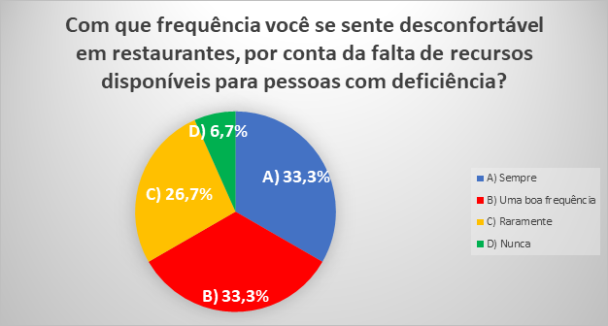

Resultados finais mostraram que 2/3 do nosso público-alvo diz que sempre ou uma boa frequência se sentem desconfortáveis quando frequenta algum restaurante.

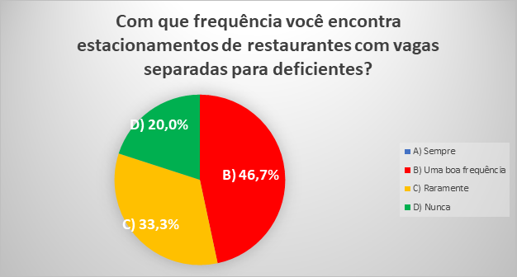

Segundo a pesquisa, dados mostraram que um pouco menos da metade, 46.7%, que encontram uma boa frequência estacionamentos com vagas separadas para deficientes em restaurantes, sendo 33.3% diz encontrar raramente e 20% nunca encontrar.

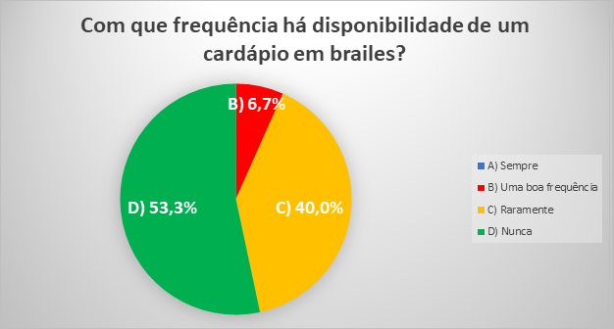

Dados mostram que praticamente todas as pessoas do nosso público-alvo, cerca de 93%, diz que raramente (40%) ou nunca (53.3%) encontram disponível um cardápio em braile.

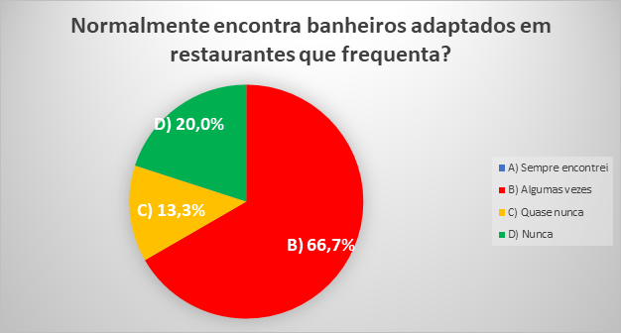

O gráfico mostra que 66.7% do nosso público-alvo encontram banheiros adaptados algumas vezes em restaurantes que frequentam, 20% nunca encontra e 13.3% quase nunca.

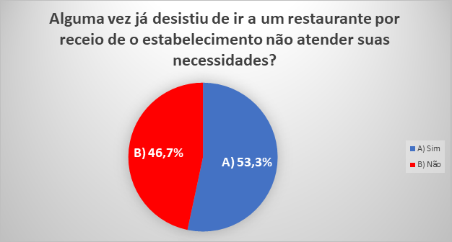

Resultados finais mostraram que 53.3% chegaram a desistir de ir em um restaurante por medo do local não atender suas necessidades.

**Conclusão geral do resultado sobre a acessibilidade em restaurantes:**

Conclui-se que o nosso público-alvo é uma maioria de 30 anos pra cima e um pouco mais de 25% tem idade entre 14 a 17 anos, com a maior parte, em ordem crescente, deficiência auditiva, física e visual. Também concluímos que grande parte do público-alvo frequenta restaurantes de 1 a 2 vezes ao mês, sendo que um pouco mais da metade nunca vão sozinhos. Mesmo gráficos mostrando que 40% do nosso público-alvo dar nota 4 de 5 em relação ao atendimento em geral e mais da metade (66.7%) dizer que os restaurantes que frequentam serem acessíveis, a grande maioria diz que uma boa frequência ou sempre se sentem desconfortáveis quando vão aos restaurantes, além de mais da metade (53.3%) diz já ter desistido de ir a um restaurante pelo fato do local poder não atender suas necessidades. E por fim, concluímos que somente em relação aos banheiro adaptados a grande maioria (66.7%) diz encontrar algumas vezes em restaurantes que frequentam, enquanto quando se trata de estacionamentos separados para deficientes e cardápios em braile, 53.3% e 93.3%, respectivamente, diz raramente ou nunca encontrar nos restaurantes frequentes.

Assim, conseguimos ter uma grande base de como é visto a acessibilidade e como é a dificuldade de cada deficiente dentro dos restaurantes nos dias de hoje.

**Pesquisa qualitativa:**

Entrevista com um deficiente visual:

Uma das entrevistas feitas pelo grupo foi com um ex-colega de sala que tem uma deficiência visual, para ouvir também o outro lado, e perguntamos como é o atendimento quando vai aos restaurantes e tivemos a resposta que, em geral, o atendimento é cortes, ou seja, educado, porém deixando claro que faltariam treinamentos quando se recebe pessoas com algum tipo de deficiência, como no caso dele, os atendentes não sabem como guia-lo corretamente, tanto até a mesa quanto na hora de servir, ou um atendimento de forma errônea, perguntando para o acompanhante o que deseja, mesmo ele sendo capaz de responder por si só, ou seja, como se ele fosse incapaz, ser invalido por possuir um tipo de deficiência. Além disso, ele deixa claro que acaba se frustrando pelo fato de não ter um dispositivo para conseguir chamar o garçom a sua mesa, tendo que se virar sozinho e pedir para as mesas vizinhas para ajudá-lo.

Algumas ideias que ele deu, que achamos interessante, foi um tipo de mecanismo que faça chamar o garçom, para que facilite na hora do pedido, conta, alguma outra informação, entre outros, disponibilizar um cardápio dentro do app para que o cliente já saiba o que em mente tem no restaurante, além da facilidade de ler o cardápio, principalmente no caso de um deficiente, e também um treinamento ou uma melhor preparação para receber tais deficientes.

Entrevista com um dono de uma padaria:

Outra entrevista feita pelo grupo, foi com o dono de uma padaria na frente da casa de uma das participantes do grupo. Esta padaria é conceituada no bairro, e possui muita movimentação. Ao entrevista-lo, ele afirma que a padaria segue as normas e leis brasileiras referentes a acessibilidade para deficientes em restaurantes. Ao questioná-lo sobre quantos deficientes vão a padaria durante a semana/mês, ele afirma que vão 2 deficientes por semana ao local. E em relação ao atendimento, se há alguém específico para atender os deficientes, ele diz que as garçonetes ou até ele mesmo atendem os deficientes e garantem dar a maior atenção e ajuda possível para realizar o atendimento e deixá-los à vontade.

Pesquisa qualitativa:

Segundo a ONU, a quantidade de pessoas que sofrem algum tipo de deficiência vem crescendo, sendo 10% aproximadamente o número de pessoas que contém alguma deficiência em todo o mundo. Já no Brasil, segundo o IBGE divulgado em 2012, apresenta cerca de 23,5% de pessoas que possuem um tipo de deficiência, ou seja, 45,6 milhões de pessoas, seja elas auditiva, motora ou mental.

Mesmo com o decreto 5.296/2004, artigo 8, Inciso I, que tem o intuito de tornar fácil o acesso de todas as pessoas em todos os lugares, de maneira mais segura e autônoma, muitos lugares não o respeitam, se mostrando bastante complexo.

Segundo pesquisa em 2010 em Brasília junto a PMR (Pessoas com Mobilidade Reduzida) resultou em algumas reclamações:

* Para pessoas com dificuldade de locomoção, observaram-se falta de banheiros adaptados, também no andar térreo, falta de rampas ou rampas inclinadas incorretamente, falta de espaço para movimentar a cadeira, mesas e balcões de self service com alturas incorretas;
* Para pessoas com deficiência visual, observaram-se falta de cardápio em brailes ou com informações incompletas, falta de sinalização tátil no chão, falta de espaço para locomoção entre as mesas;
* E para pessoas com deficiência auditiva e de comunicação oral, observaram a falta de interpretes em Libras, falta de indicação dos itens nos buffets;

Além disso, as principais reclamações em relação ao atendimento é que não recebem o mesmo tratamento, além de, como os garçons não são orientados a como lidar com esse público, muitos ficam constrangidos na hora de atendê-los. Também, muitos não recebem auxilio para locomoção, como por exemplo ajuda a ir até a mesa e retirada de obstáculos, orientações simples, como indicar onde estão os talheres e onde está a comida no prato, recepção mais atenciosa, como falar pausadamente para fazer leitura labial, na falta de conhecimento em Libras.

Dentro da legislação brasileira, a NBR 9050/2004 recomenda que restaurantes devem dispor ao menos 5% do total de meses, de no mínimo 1 mesa, acessíveis a pessoas com cadeira de rodas, e 10% é recomendado que sejam adaptados para acessibilidade.